ĐỀ THI KHẢO SÁT | KỲ THI CHỌN HỌC SINH GIỎI QUỐC GIA THPT  NĂM 2016  Môn: VẬT LÍ  Thời gian: 180 phút (không kể thời gian giao đề)  (Đề thi có 02 trang, gồm 05 câu)
Câu 1(4 điểm)
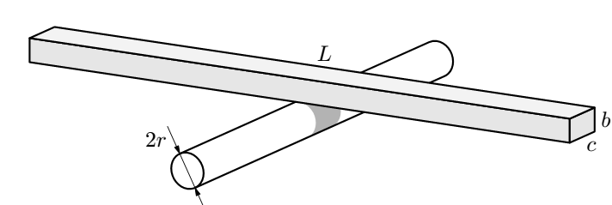
Một cây gậy bằng gỗ đồng chất có tiết diện tròn bán kính R, đặt trên nó một tấm ván đồng chất có dạng hình hộp chữ nhật cũng làm bằng gỗ có khối lượng m. Tấn ván được đặt sao cho chiều dài L của nó vuông góc với đường sinh của gậy và khối tâm của chúng nằm trên cùng một trục vuông góc với gậy (Hình vẽ). Mặt cắt ngang của gỗ là hình chữ nhật có chiều cao b và chiều rộng c, với c > b. Ma sát đủ lớn giữa bề mặt tiếp xúc giữa các vật để không xảy ra sự trượt.
1. Tìm điều kiện của bán kính R sao cho tấm ván đạt trạng thái cân bằng bền.
2. Tìm chu kì dao động nhỏ của tấm ván khi nó hơi lệch và xoay quanh vị trí cân bằng.
Cho biết:Hình hộp chữ nhật có cạnh lần lượt là a, b, c. Mômen quán tính đối với trục đi qua tâm hình hộp song song với cạnh c là
Câu 2(4,5 điểm)
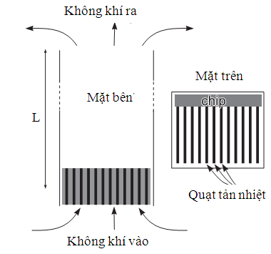
Khảo sát hệ thống làm mát tự động. Không khí lạnh ở nhiệt độ T₀ = 293K và áp suất p₀ = 1atm được thổi qua bộ chip tản nhiệt có công suất P = 100W, đi vào một ống thẳng đứng có chiều dài L = 1m, tiết diện ngang S = 25cm². Sau khi đi qua đường ống, không khí đi vào môi trường xung quanh. Giả sử rằng không khí bên trong đường ống được hòa trộn hoàn hảo. Bỏ qua ma sát nhớt của khí trong ống và bộ tản nhiệt. Không khí được xem là khí lí tưởng có hệ số đoạn nhiệt γ = 1,4 và khối lượng mol không khí là μ = 29g/mol.
1. Tìm mối liên hệ giữa tốc độ khí thổi vào ống v và mật độ khí được đưa ra môi trường ρ.
2. Xác định công suất của chip tản nhiệt P
3. Xác định nhiệt độ T của khí khi đưa ra môi trường. Cho rằng .
Câu 3(4,5 điểm)
Hạt phản muon (meson μ) là hạt cơ bản có điện tích q = e, có khối lượng m = 207m_{e}, m_{e} là khối lượng electron. Khi tương tác với các nguyên tử, một phản muon bị hạt nhân hút và thay thế các nguyên tử của hạt nhân, hình thành một nguyên tử meson. Ở trạng thái cơ bản, hạt phản muon tương tác với nguyên tử ở mức năng lượng thấp nhất và giữa chúng tồn tại lực điện.
1. Bỏ qua sự hiện diện của electron. Tìm tần số dao động của một phản muon quay quanh hạt nhân trong một nguyên tử meson. Biết rằng hat nhân có điện tích Q, bán kính quỹ đạo của phản muon quanh hạt nhân là R. Biết điện tích của hạt nhân được phân bố đều.
2. Trong một nguyên tử meson, dưới những điều kiện nhất định, sự biến thiên của năng lượng toàn phần và momen động lượng là
Trong đó: W là năng lượng toàn phần của phản muon, r là khoảng cách từ phản muon đến tâm hạt nhân, E(r) và V(r) là cường độ điện trường và điện thế tại khoảng cách r tính từ tâm hạt nhân, L là momen động lượng của phản muon trên quĩ đạo tròn quanh hạt nhân. Tìm sự phụ thuộc theo thời gian của quĩ đạo hạt phản muon r = r(t) nếu quĩ đạo là tròn trong mẫu nguyên tử Bohr.
Câu 4(3 điểm)
Vào những ngày nắng to, mặt đường nhựa hấp thụ mạnh ánh sáng mặt trời nên bị nung nóng và làm nóng phần khí sát mặt đường. Kết quả là nhiệt độ của không khí thay đổi theo độ cao. Giả thiết rằng chiết suất của không khí phụ thuộc vào nhiệt độ theo biểu thức . Người ta tìm được mối liên hệ của T theo độ cao z tính từ mặt đường có dạng như sau: . Trong đó a, b và k là các hệ số dương (b > 1).
1. Một nguồn sáng điểm nằm trên mặt đường (z = 0) phát ánh sáng theo mọi phương. Mặt đường được coi là mặt phẳng nằm ngang. Xác định dạng đường truyền của một tia sáng phát ra từ nguồn theo phương ban đầu hợp với phương ngang một góc .
2. Xác định khoảng cách xa nhất để một người còn có thể nhìn thấy nguồn sáng, biết mắt người đó ở độ cao h so với mặt đường.
Câu 5(4 điểm)
Vào mùa đông, một nhóm học sinh làm một thí nghiệm như sau: đốt một quả cầu nhôm đặc, to lên tới nhiệt độ t nào đó sau đó đặt nó lên một hồ băng cứng (lớp băng đủ dày) khiến quả cầu nhôm lún sâu trong băng. Khi quả cầu nhôm không lún nữa, họ đo độ sâu điểm dưới cùng quả cầu lún trong băng là h. Thí nghiệm được lặp lại 8 lần, số liệu cuối cùng được liệt kê trong bảng:
Lần đo | 1 | 2 | 3 | 4 | 5 | 6 | 7 | 8
Nhiệt độ quả cầu ⁰C | 55 | 70 | 85 | 92 | 104 | 110 | 120 | 140
Độ lún sâu h (cm) | 9,0 | 12,9 | 14,8 | 16,0 | 17,0 | 18,0 | 17,0 | 16,8

Biết rằng trọng lượng riêng của nhôm xấp xỉ 3 lần của nước. Giả sử thí nghiệm khi nhiệt độ môi trường và của băng trên mặt hồ là 0⁰C. Nhiệt nóng chảy của băng là λ = 3,34.10⁵J/kg.
1. Dựa vào số liệu, vẽ đồ thị của độ sâu h theo nhiệt độ t⁰C. Tính nhiệt dung riêng của nhôm.
2. Chỉ ra những giá trị không được sử dụng trên đồ thị. Giải thích định tính các giá trị đó.
-----------------------HẾT-----------------------
- Thí sinh không được sử dụng tài liệu.
- Giám thị không giải thích gì thêm.

ĐỀ THI KHẢO SÁT | KỲ THI CHỌN HỌC SINH GIỎI QUỐC GIA THPT  NĂM 2016  ĐÁP ÁN MÔN VẬT LÍ  Thời gian: 180 phút (không kể thời gian giao đề)
Câu 1
1.
2.
Câu 2
1.
2.
3.
Câu 3
1.
2. , r₀ là bán kính Bohr.
Câu 4
1.
2.
Câu 5
1. c = 8600J/kg.K

